个人身后“一件事”
一、适用情形
逝者直系亲属，无直系亲属的由其他近亲属申请办理。
二、联办事项
1.户口注销
2.出具火化证明
3.出具死亡证明（正常死亡）
4.出具死亡证明（非正常死亡）
5.驾驶证注销
6.社会保险待遇暂停
7.个人账户一次性待遇申领（基本养老保险）
8.遗属待遇申领
9.参保人员职工基本医疗保险个人账户余额一次性支取
10.住房公积金提取（死亡）
11.遗嘱公证信息核查
12.已故人员股权登记信息查询（继承人查询）
13.已故存款人小额存款提取（继承人提取）
三、受理条件
1、申请出具死亡证明（正常死亡），应符合下列条件：
在就诊医疗机构、在家、养老服务机构、其他场所正常死亡的中国公民、台港澳居民和外国人（含死亡新生儿），其家属可以按规定程序到就诊医疗机构、所属辖区基层医疗机构办理；
2、申请出具死亡证明（非正常死亡），应符合下列条件：
公安部门依法处置的非正常死亡案（事）件（经医疗卫生机构救治的除外），需要开具证明的，公安派出所应当依据相关公安部门调查和检验鉴定结果出具；
3、申请出具火化证明，应符合下列条件：
（1）正常死亡者的遗体火化，须持医疗机构出具的死亡证明；
（2）非正常死亡者的遗体火化，须持公安机关出具的非正常死亡证明；
4、申请死亡、宣告死亡人员办理户口注销，应符合下列条件：
公民死亡或者被宣告死亡后，应当在一个月以内，由户主、亲属、抚养人凭死亡人员的居民户口簿、居民身份证及死亡证明材料，向死亡人员户口所在地公安派出所申报注销户口登记。当户主、亲属、抚养人无法履行申报注销户口登记时，由死亡人员户口所在地村（居）民委员会负责申报注销登记；
5、申请城乡居民养老保险待遇暂停申请，应符合下列条件：
《省人力资源和社会保障厅关于印发<湖北省城乡居民基本养老保险经办规程>的通知》鄂人社发〔2020〕8号）第六章注销登记第三十四条：出现以下情形之一的应当进行注销登记，终止其城乡居民养老保险关系：参保人员死亡、……；
6、申请个人账户一次性待遇申领（基本养老保险），应符合下列条件：
（1）基本养老保险参保职工死亡;
（2）在职职工死亡，已经申领社保卡并激活金融功能的，不存在欠费、死亡后多缴、退费在途等情形，个人账户余额发放至参保人员本人社保卡银行账户，未申领社保卡或未激活金融功能或注销社保卡的，需先到社保经办机构办理发放账号维护业务；
（3）离退休死亡人员，个人账户余额发放至退休人员养老金领取账户；
（4）企业参保职工社会保险登记被注销后，可以申请办理一次性支付；
7、申请遗属待遇申领，应符合下列条件：
（1）在职职工：
①在职职工死亡；
②死亡人员已经申领社保卡并激活金融功能；
③统账结合时间之前参加工作的，行政审批部门已经认定视同缴费年限；
④不存在欠费、死亡后多缴、退费在途等情形；
⑤遗属待遇发放至参保人员本人社保卡银行账户,未申领社保卡或未激活金融功能或注销社保卡的，需先到社保经办机构办理发放账号维护业务；
⑥居保在职职工死亡，经人社行政部门审批通过的，办理遗属待遇申领业务；
⑦机关保的在职去世的遗属待遇由单位发放；
（2）退休人员：
①居保离退休死亡人员遗属，经人社行政部门审批通过的，办理遗属待遇申领业务；
②企保退休人员死亡，亲属可办理遗属待遇申领业务，遗属待遇发放至退休人员养老金领取账户；
③机关保的在职去世的遗属待遇由单位发放；
8、申请参保人员职工基本医疗保险个人账户余额一次性支取，应符合下列条件：
（1）参保人员死亡及各种原因终止基本医疗保险关系；
（2）参保人员主动放弃基本医疗保险关系；
（备注：线上仅可办理身故人员名下银行卡的个人账户余额一次性支取，如无法提供，请前往身故人员参保地医保经办机构线下办理。）
9、申请驾驶证注销，符合以下情形之一的，可以向车辆管理所提出注销机动车驾驶证申请：
（1）死亡的；
（2）提出注销申请的；
... ...
10、申请住房公积金提取(死亡)，应符合下列条件：
职工死亡或者被宣告死亡的，职工的继承人、受遗赠人可以提取职工住房公积金账户内的存储余额；无继承人也无受遗赠人的，职工住房公积金账户内的存储余额纳入住房公积金的增值收益；
11、申请遗嘱公证信息核查，应符合下列条件：
持有效居民身份证件及死者死亡证明、居民户口簿到公证处申请查询，待公证处核查信息后予以查询；
12、申请已故人员股权登记信息查询（继承人查询），应符合下列条件：
继承人或执行人持已故人员死亡证明及有效身份证明等文件；
13、办理已故存款人小额存款提取业务应当同时符合下列条件：
（1）已故存款人在同一法人银行业金融机构的账户余额合计不超过5万元人民币（或等值外币，不含未结利息）；（农村中小银行应当于2025年12月31日前落实该要求）
（2）提取申请人为已故存款人的配偶、子女、父母，或者公证遗嘱指定的继承人、受遗赠人；
（3）提取申请人同意一次性提取已故存款人存款及利息，并在提取后注销已故存款人账户。
外币存款按照提取当天国家外汇管理局公布的汇率中间价折算；
14、本人已知悉以上事项办事指南内容，承诺上述填写信息和提交材料真实、准确，如有不实，自愿承担相应法律责任。

- 法律依据
无
五、申报材料
1.个人身后“一件 事”办理登记表（免提交）
2.逝者居民户口簿
3.逝者居民身份证
4.死亡证明
5.申请人（继承人） 银行卡或存折
6.申请人（继承人） 居民身份证
7.亲属证明（如户籍证明、居民身份证等）
8.指定提取申请人为已故存款人的继承人或受遗赠人的公证遗嘱
9.提取申请人亲笔签名的承诺书
10.公证、法院判决或调解书

六、办理流程
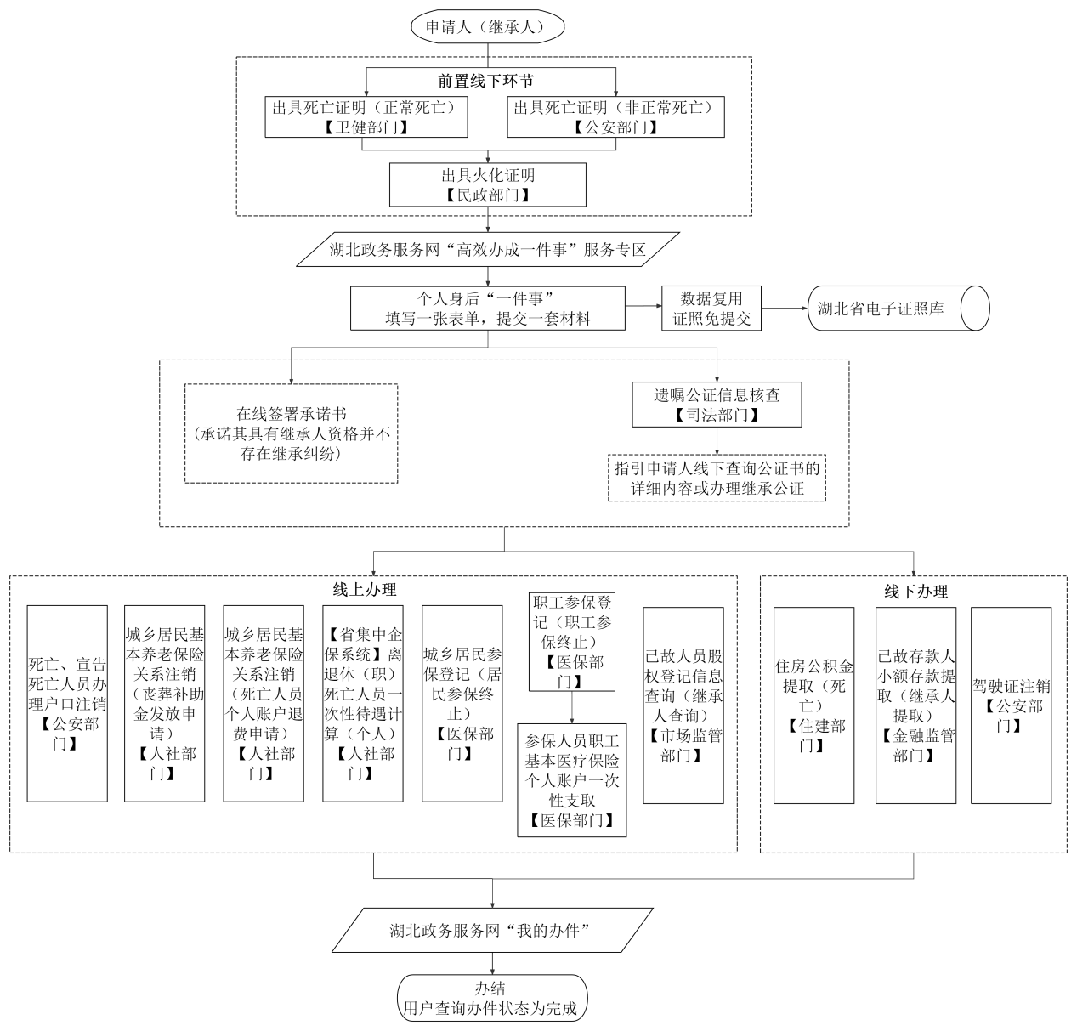
七、办结时限
3个工作日
八、收费依据及标准
不收费
九、办理地点
西塞山区政务服务中心一楼7号窗口
十、咨询电话
0714-6484000

